Витомскова Е.В., учитель русского языка и литературы МБОУ «Лицей №23» г. Озёрска Челябинской области.
Предмет: русский язык и литература.
Класс: 5.
Тема урока: РР.Подготовка к сочинению-описанию. Сочинение-описание по имеющемуся зачину (2 часа)
Аннотация от учителя: в учебнике «Литература» за 5 класс по программе Г.С. Меркина есть такие замечательные рассказы, как «Золотой петух» А. Куприна и «Как патефон петуха от смерти спас» Е. Носова. Но часто у учителя не хватает времени, чтобы подробно познакомить учащихся с этими произведениями на уроках литературы. А в учебнике по русскому языку Разумовской М.М. и др. есть упражнение, связанное с написанием сочинения по заданному началу. Среди прочих мы видим и такой зачин: «У наших соседей есть петух. Он очень красивый и храбрый». Поэтому и возникла идея проведения уроков развития речи (подготовки к написанию сочинения-описания) на литературном материале.
Содержание урока:
- Вводный (организационно-мотивационный этап).
  - Приём «Реставрация текста»[2, стр. 20]
Задание: восстановите пропуски в тексте. Какие слова и выражения помогли вам понять, о пении какой птицы идет речь в тексте?
Но веселый болтун-скворец и беззаботный свистун-дрозд молчали в __________________. Может быть, они так же, как и я, внимательно, с удивлением, прислушивались к тем странным, непонятным, никогда доселе мною не слыханным звукам – мощным и звонким, – от которых, казалось, дрожала каждая частица воздуха.
Я не вдруг понял, что это пели ___________. Прошло много секунд, пока я об этом догадался. Мне казалось, что по всей земле трубят золотые и серебряные трубы, посылая ввысь звуки изумительной чистоты, красоты и звонкости.
Я знаю силу и пронзительность ___________________ крика… В окружности, доступной для напряженного человеческого слуха, нет ни одного городка, ни одной деревни, фермы, двора, где бы каждый ______________, вытягивая голову вверх и топорща перья на горле, не бросал в небо торжествующих прекрасно-яростных звуков… Какой человеческий оркестр не показался бы жалким в сравнении с этим волшебным и могучим хором, где уже не было слышно отдельных колен ________________ крика, но полнозвучно льется мажорный аккорд на фоне пурпурно-золотого do!
Я слушал эту чудесную музыку с волнением, почти с восторгом. Она не оглушала ухо, но сладостно наполняла и насыщала слух. Что за странное, что за необыкновенное ____________! …может быть, – думал я, – сегодня, перед самым длинным трудовым днем лета, тучи на востоке задержали солнце на несколько мгновений, а ___________-солнцепоклонники, обожествившие свет и тепло, выкликают в священном нетерпении своего огнеликого бога.
(А. Куприн «Золотой петух»)

Исходный текст:
Но веселый болтун-скворец и беззаботный свистун-дрозд молчали в это утро. Может быть, они так же, как и я, внимательно, с удивлением, прислушивались к тем странным, непонятным, никогда доселе мною не слыханным звукам – мощным и звонким, – от которых, казалось, дрожала каждая частица воздуха.
Я не вдруг понял, что это пели петухи. Прошло много секунд, пока я об этом догадался. Мне казалось, что по всей земле трубят золотые и серебряные трубы, посылая ввысь звуки изумительной чистоты, красоты и звонкости.
Я знаю силу и пронзительностьпетушиного крика… В окружности, доступной для напряженного человеческого слуха, нет ни одного городка, ни одной деревни, фермы, двора, где бы каждый петух, вытягивая голову вверх и топорща перья на горле, не бросал в небо торжествующих прекрасно-яростных звуков… Какой человеческий оркестр не показался бы жалким в сравнении с этим волшебным и могучим хором, где уже не было слышно отдельных колен петушиного крика, но полнозвучно льется мажорный аккорд на фоне пурпурно-золотого do!
Я слушал эту чудесную музыкус волнением, почти с восторгом. Она не оглушала ухо, но сладостно наполняла и насыщала слух. Что за странное, что за необыкновенное утро! …может быть, – думал я, – сегодня, перед самым длинным трудовым днем лета, тучи на востоке задержали солнце на несколько мгновений, а петухи-солнцепоклонники, обожествившие свет и тепло, выкликают в священном нетерпении своего огнеликого бога.

Учащиеся, используя просмотровое чтение, определяют, что речь в тексте идёт о петухах, называют те слова и выражения, которые помогли им догадаться.
  - Приём «Ассоциации»[2, стр. 55]
Задание: составьте ассоциативный ряд к слову «петух». Для активизации мыслительной деятельности и фантазии вам предлагаются репродукции картин известных художников и иллюстрации к произведениям о петухах.

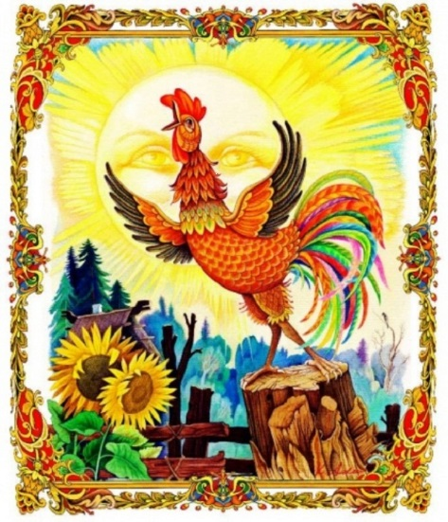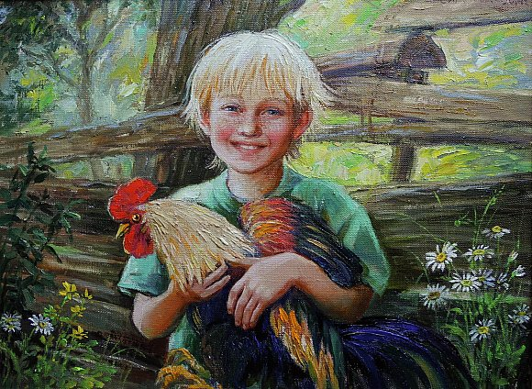
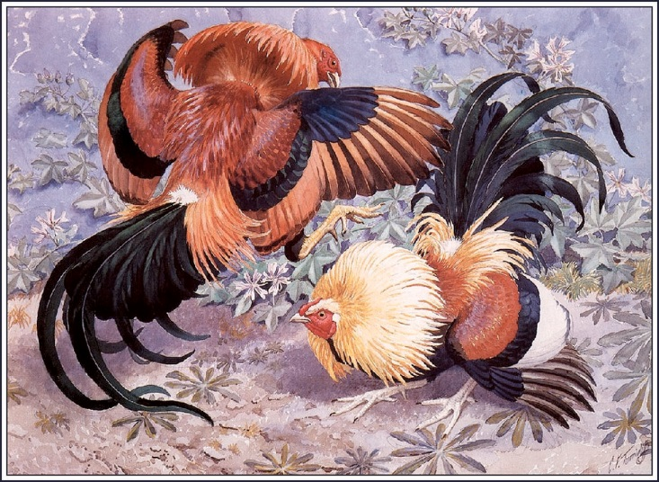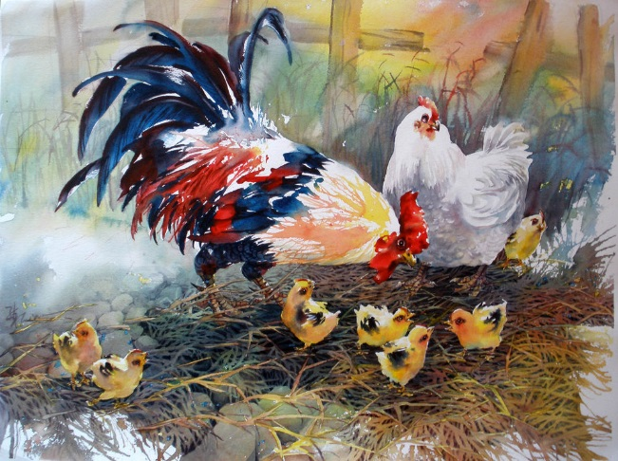
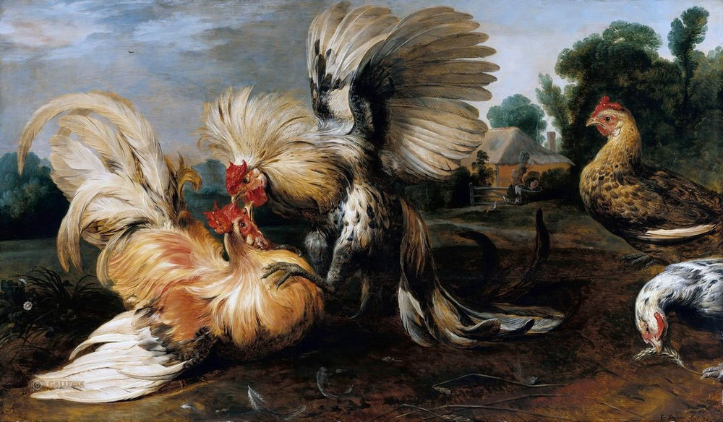
Все ассоциации учащихся записываются на доске. Их условно можно разделить на три группы: петушиное пение, внешний вид петуха, повадки и характер петуха.
- Основной (информационно-аналитический) этап.
Работа по составлению словаря будущего сочинения. Задания на обогащение словарного запаса учащихся
  - Блок «Петушиное пение».
Задание 1: из восстановленного нами текста выпишите слова и словосочетания, характеризующие петушиный крик (см. исходный текст-выделено жирным шрифтом).
- На какие смысловые группы можно разделить все выписанные слова и словосочетания? (сила, красота, звонкость петушиного крика)
- Найдите словосочетания, передающие силу воздействия петушиного крика на окружающий мир (см. исходный текст – выделено красным).
- Найдите в тексте 2 сложных слова, раскрывающих символическое значение образа петуха («петухи-солнцепоклонники выкликают в священном нетерпении своего огнеликого бога»).
- Какой образ «спрятан» автором за такой поэтической метафорой «огнеликий бог»? (солнце)
Учитель: исстари петуха почитали как солнечную птицу, «глашатая Солнца». Петух символизирует Перуна у славян и Тора у германцев и связывается с огнём и молниями, отсюда корни выражения «пустить красного петуха».
Задание 2: выразительно прочитайте описание петуха из рассказа Е.И. Носова «Как патефон петуха от смерти спас», интонационно передав всю красоту, силу и звонкость петушиного пения. Дополните ваш список ключевых слов.
А как голосисто кукарекал он зарю! Сначала за стенкой в сарайчике раздавались короткие удары крыльями. Потом, сразу забирая в головокружительную высоту, петух уверенно брал первое колено песни. Он никогда не торопился переходить ко второму колену и, словно стараясь показать всем соседним петухам свое мастерство, забирал все выше и выше. Голос его звенел чистым, прозрачным звуком меди, и Витьке казалось, что вот сейчас в горле петуха что-то лопнет от натуги и песня оборвется. Витька даже съеживался от этой звонкости петушиной песни, от напряженного ожидания конца знаменитого «р», составляющего венец победного клича. Но петух не осекался. Он плавно переходил на более спокойное «ку», тянул его не менее долго и громко и благополучно завершал все свое «ку-ка-ре-ку!»
Учитель: обратите внимание на мастерство самого художника слова: Носов Е. очень лаконично и точно характеризует, как на утренней зорьке, рано-рано где-то невдалеке раздаётся петушиный голос – «голосисто кукарекал зарю».
- Обратили ли вы внимание на смысловые переклички двух текстов? («торжествующие» звуки – звуки «победного клича»; «казалось, что по всей земле трубят золотые и серебряные трубы» - «прозрачным звуком меди»).
Составление облака слов по блоку «Петушиное пение» (http://wordscloud.pythonanywhere.com/).
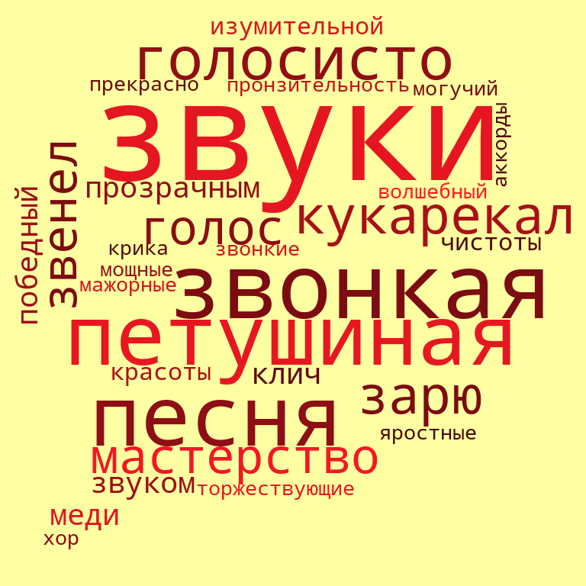

  - Блок «Описание внешнего вида петуха»
Приём «Гнездо слов»[2, стр. 53]
Задание 1: составьте «гнездо слов» к ключевому понятию – внешний вид петуха. Это могут быть слова или целые выражения (слова и выражения фиксируются на доске).
Задание 2: выразительно прочитайте тексты. Дополните «гнездо слов» фразами из отрывков уже известных вам рассказов А. Куприна и Е. Носова.
Он был такой красивый и смелый. На шее — огненное ожерелье, спина серая, в мелких белых пестринках, а в пышном хвосте длинные, серпообразные иссиня-черные перья. Держался он гордо, выступал вперед широкой, отливающей бронзой грудью, высоко, будто на параде, приподнимая лапы, увенчанные загнутыми кверху острыми шпорами, и был храбр, как истинный гвардеец. На улице не было петуха, который смел бы подойти к нему близко. Он делал навстречу противнику два-три неторопливых шага, будто предоставляя ему возможность еще раз подумать, на что идет, и, если тот не убирался восвояси, стремительно обрушивался на него. При этом он зонтиком растопыривал на шее медно-красные перья, низко пригибал голову, а его длинный хвост волочился по земле, как плащ. (Е. Носов «Как патефон петуха от смерти спас»)
***
Посреди двора стоял огромныйлоншанский петух. В ярких солнечных лучах почти ослепительно сверкало золото его мундира, блестели зеленые и голубые отливы его доспехов вороненой стали, развевались атласные ленты: красные, черные и белые. (А. Куприн «Золотой петух»)
Составление облака слов.
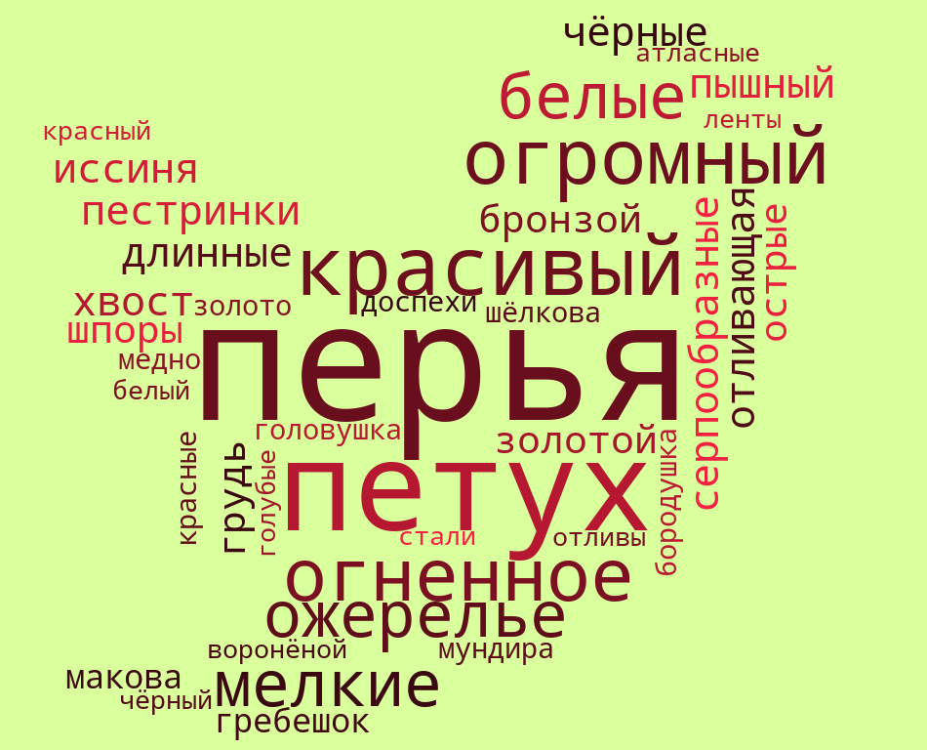
  - Блок «Повадки, характер петуха».
Задание 1: выпишите из только что прочитанных вами отрывков слова и словосочетания, характеризующие характер и повадки петуха (отмечены красным).
Задание 2: «Кроссвордный диктант»[2, стр. 40]
Напишите кроссвордный диктант, для этого замените устойчивые выражения одним словом, выражением или другим синонимичным фразеологизмом.
- Ходить петухом (иметь гордый и важный вид).
- Петухом налететь на кого-нибудь (вести себя бойко и задиристо).
- До петухов или с петухами встать, подняться (проснуться, встать очень рано, с зарёй).
- Красного петуха пустить (устроить поджог).
- Петух прокукарекал, а там хоть не рассветай (сделал свое дело, а за остальное не несет ответственности)
- Кукушка хвалит петуха за то, что хвалит он кукушку (так говорят, когда намекают на неискренность чей-то похвалы, недальновидность, наивность петуха)
- У драчливого кочета (петуха) гребень всегда в крови (тому, кто напрашивается на драку, всегда достается, драчуна сразу видно)
- Всяк петух на своём пепелище хозяин (каждый имеет вес и значение в своем деле, в привычном месте)
- Голодному кочету (петуху) снится просо.
- Петушиным гребнем головы не расчешешь (заниматься бесполезным занятием).

Задание 3: дополните список ключевых слов блока «Повадки, характер петуха».

На отдельной доске фиксировались все синонимы и перифразы к слову «петух», прозвучавшие на уроке («петухи-солнцепоклонники», глашатаи Солнца, вестник зари, кочет).

Составление облака слов по этому блоку.

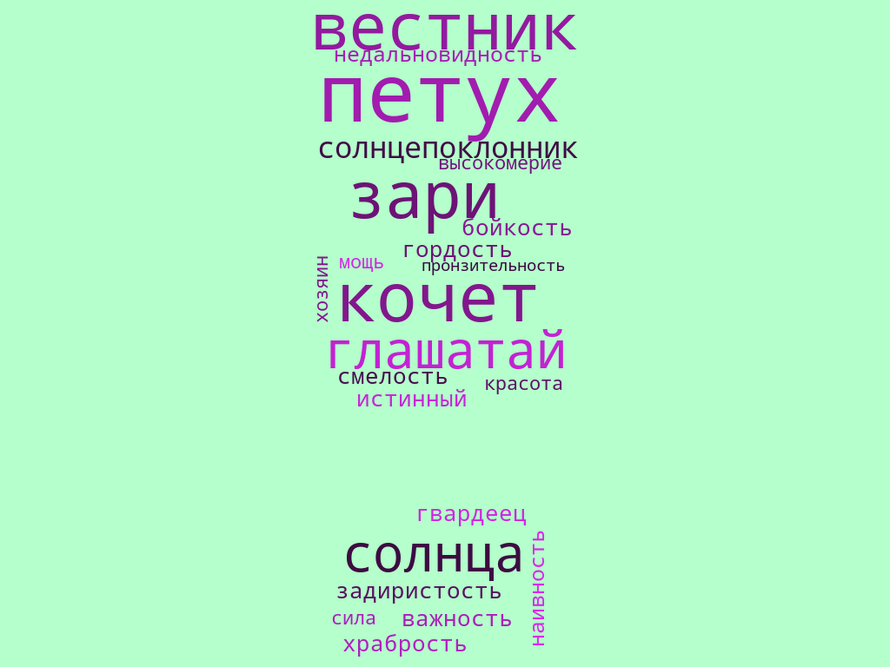
- Заключительный (оценочно-рефлексивный) этап.
3.1.Написание сочинения по заданному зачину «У наших соседей есть петух. Он красивый и храбрый» с использованием слов и словосочетаний из составленного словаря.
План сочинения:
- Вступление.
- Основная часть:
- Описание внешности петуха.
- Повадки и характер петуха.
- Петушиное пение.
III.Заключение.
  - Рефлексия. Приём «Рефлексивный экран» [1, стр. 44]

- Сегодня я узнал… | 8. Я приобрёл…
2. Было интересно… | 9. Я научился…
3. Было трудно… | 10. У меня получилось…
4. Я выполнял задания… | 11. Я смог…
5. Я понял, что… | 12. Я попробую…
6. Теперь я могу… | 13. Меня удивило…
7. Я почувствовал, что… | 14. Урок дал мне для жизни…  15. Мне захотелось…

Список литературы:
- Гулеватая О.Н., Петряева Н.А. Развитие профессиональной компетентности педагога через совершенствование приёмов педагогической техники: методическое пособие для слушателей курсов повышения квалификации / О.Н. Гулеватая, Н.А. Петряева; Гос. образов. учреждение доп. проф. образования Челяб. институт переподгот. и повышения квалификации работников образования. – Челябинск: ГОУ ДПО ЧИППКРО, 2013. – 90 с.
- Развитие речи. 5-9 классы: инновационная технология обучения / авт.-сост. О.А. Уварова. – Изд. 2-е. – Волгоград: Учитель. – 167 с.
- Смысловое чтение как метапредметный результат обучения: методическое пособие для учителей русского языка и литературы, слушателей курсов повышения квалификации / авт.-сост.: Е.Г. Боровкова, Н.А. Волченко, Т.Н. Порываева, Т.И. Соловьёва; под ред. Е.Г. Боровковой. – Челябинск: ЧИППКРО, 2017 – 90 с.
Интернет-источники:
Сервис для создания облака слов http://wordscloud.pythonanywhere.com/
«Петенька с петухом» https://simanolya.in.gallerix.ru/expo/detskie-kartiny/petenka-s-petuxom/
Репродукции https://www.livemaster.ru/topic/2177841-simvol-goda-v-mirovoj-zhivopisi-20-yarkih-kartin

